**Кінетика світло індукованих процесів**

Вимірювання кінетики світло індукованих процесів проводилося на зразках сонячних елементів (СЕ) дифузійно-польового типу [ 1 ] , що мають структуру *n+-p-p+*та виготовлені на основі монокристалічних пластин *p*-типу кремнію марки КДБ-10 з питомим опором 10 Ом⋅см. На фронтальній поверхні СЕ мали просвітлюючі покриття з двоокису кремнію SiO2 товщиною 30 нм і нітриду кремнію Si3N4 товщиною 40 нм.

На зазначених зразках досліджено світлові вольт-амперні характеристики (ВАХ), отримані при освітленні інфрачервоним світлодіодом з довжиною хвилі 950 нм. Шляхом варіювання струму через діод отримано ВАХ для декількох рівнів збудження.

Для дослідження кінетики світло індукованих процесів зазначені характеристики вимірювалися поетапно, а саме, на вихідних зразках СЕ, потім після послідовного освітлення зразків галогеновою лампою (100 мВт/см2 по кремнієвому еталонному СЕ ІФПН-1 [1]), що призводить до розпаду пар FeB. Така перебудова дефектної структури призводить до зменшення ефективного часу життя Шоклі-Ріда-Холла, що може бути зареєстровано при вимірюванні ВАХ.

На основі поетапних вимірів ВАХ отримано кінетики струму короткого замикання і напруги розімкненого кола, рис. 1 і 2 відповідно.

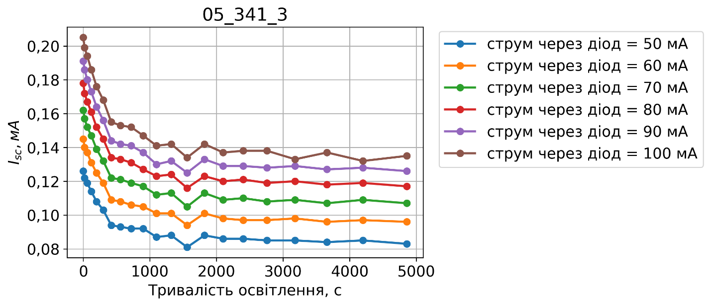

**Рис. 1.** Кінетика струму короткого замикання для декількох рівнів збудження.

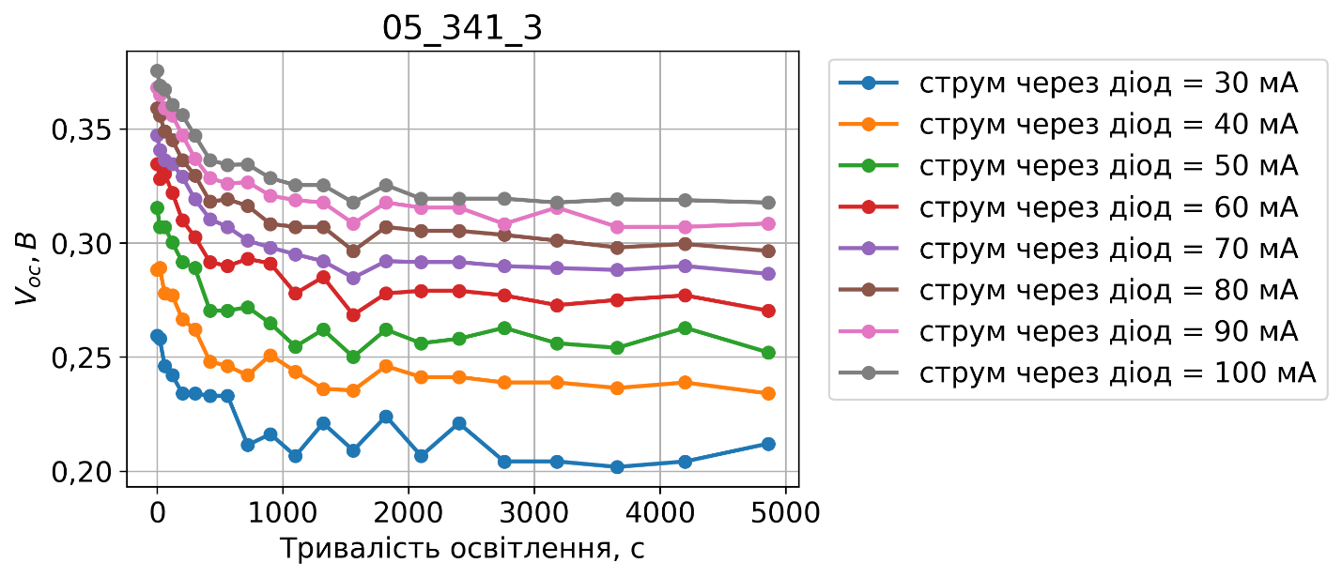

**Рис. 2.** Кінетика напруги розімкненого кола для декількох рівнів збудження.

Оскільки рівняння балансу генерації-рекомбінації в умовах розімкненого кола має вигляд:

|  |  |
| --- | --- |
| $$\frac{I_{sc}}{A_{sc}}=q\left(\frac{d}{τ_{b}}+S\right){∆n}_{oc},$$ | (1) |

де $I_{sc}$–струм короткого замикання, $A_{sc}$– площа СЕ, $q$– елементарний заряд, $d$– товщина СЕ, $τ_{b}$– об’ємний час життя неосновних носіїв заряду, $S$– швидкість поверхневої рекомбінації, $∆n_{oc}$– надлишкова концентрація електронно-діркових пар в умовах розімкненого кола, яка в наближені рівномірного по товщині поглинання задається рівнянням (2).

|  |  |
| --- | --- |
| $${∆n}_{oc}=-\frac{n_{0}}{2} + \sqrt{\frac{n_{0}^{2}}{4}+n_{i}^{2}∙exp\left(\frac{V_{oc}}{kT}\right),}$$ | (2) |

де $n_{0}$ ­– рівноважна концентрація електронно-діркових пар, для досліджуваного СЕ *n0* = 1,368 1015см-3, *Voc*–напруга розімкненого кола, *k*–постійна Больцмана, *Т* – термодинамічна температура, *ni* – власна концентрація електронно-діркових пар в кремнії, залежність якої від температури задається виразом (3)[3].

|  |  |
| --- | --- |
| $$n_{i}\left(T\right)=2,9135∙ {10}^{15}∙ T^{1,6}∙ exp\left(-\frac{E_{g}\left(T\right)}{kT}\right),$$ | (3) |

тут  [1,4] або спрощений вираз *Eg(T) = 1,206 – 2,73 10-4T*– залежність ширини забороненої зони від температури [5].

Множник в дужках в (1) це ефективна швидкість рекомбініції*R*, яка пов’язана з ефективним часом життя виразом:

|  |  |
| --- | --- |
| $$τ_{eff}= \frac{d}{R},$$ | (4) |

тут $τ_{eff}$– ефективний час життя нерівноважних електронно-діркових пар.

З (1)маємо:

|  |  |
| --- | --- |
| $$R= \frac{I_{sc}}{d q{ A}_{sc}{∆n}_{oc}},$$ | (5) |

Таким чином маючи значення напруги розімкненого кола і струму короткого замикання визначені з ВАХ можна визначити ефективний час життя нерівноважних електронно-діркових пар, а отже і отримати кінетику ефективного часу життя (рис. 3).

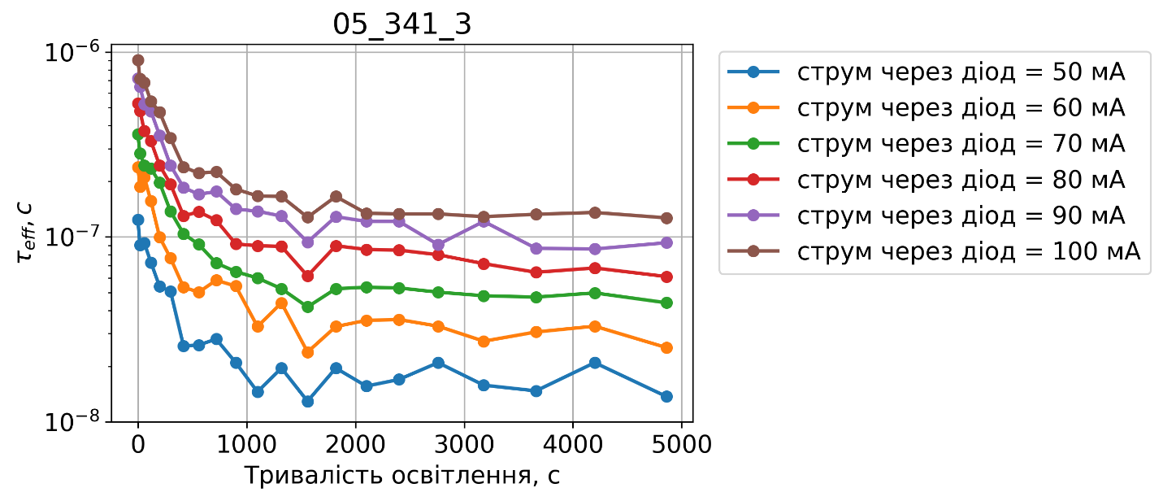

**Рис. 3.** Кінетика ефективного часу життя неосновних носіїв зарядудля декількох рівнів збудження.

Отримані значення часу життя було перераховано в значення довжини дифузії за формулою (6).

|  |  |
| --- | --- |
| $$L_{d}= \sqrt{Dτ},$$ | (6) |

тут *D*= 32 см2/с – коефіцієнт дифузії неосновних носіїв заряду.

Маючи значення довжини дифузії неосновних носіїв заряду до та після термообробки використовуючи формулу (7) [3] оцінено концентрацію атомів заліза які переходять в стан Fei (ферум в міжвузлії) при послідовному освітленні зразка галогеновою лампою.Отримані результати представлені на рис. 4.

|  |  |
| --- | --- |
|  | (7) |

де *L1, L2* – довжини дифузії неосновних носіїв зарядув мкм до, та після обробки відповідно, *nFe­­* – концентрація атомів заліза.

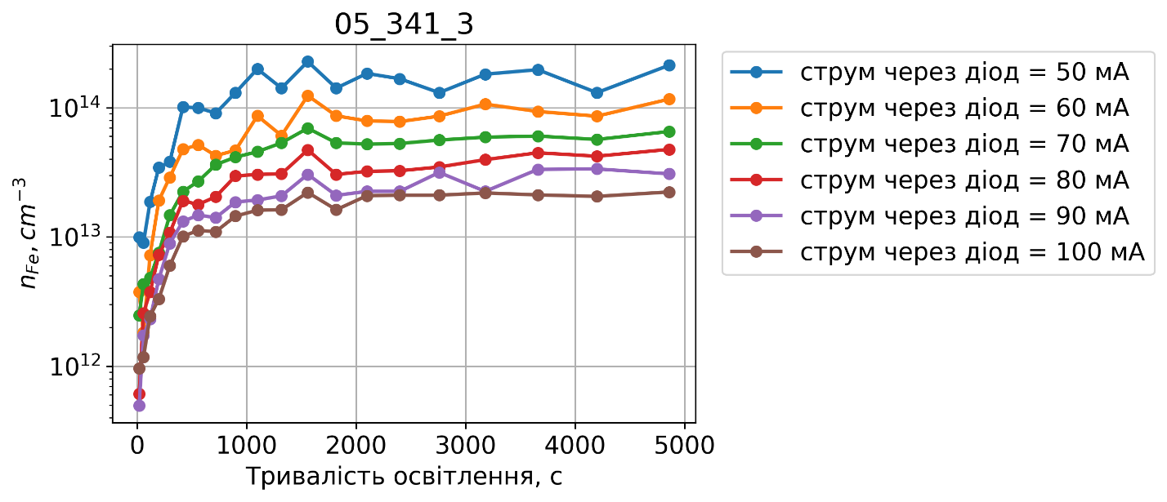

**Рис. 4.** Кінетика дисоціації пар FeB на Fei і В, при освітленні галогеновою лампою (1000 Вт/м2).

1. Костильов В. П. Процеси фотоелектричного перетворення енергії в кремнієвих багатошарових структурах з дифузійно-польовими бар’єрами. –Дисс. доктора фіз..-мат. наук.-2009.- 343 с.
2. A.V. Sachenko et al Method for optimizing the parameters of heterojunction photovoltaic cells based on crystalline silicon// Semiconductors.- 2016.- Volume 50, Issue 2.- P. 257-260
3. Trupke et al., J. Appl. Phys., Vol. 94, No. 8, 2003, doi: 10.1063/1.1610231.
4. О температурных зависимостях равновесных и неравновесных характеристик в кремнии / А.П. Горбань, В.А. Зуев, В.П. Костылев [ и др.] // Оптоэлектроника и полупроводниковая техника - 2001. - Вып. 36.- С. 161-165.
5. M. Green, J, Appl. Phys., Vol. 67, No. 6, 1990, doi: 10.1063/1.345414.
6. Zoth G.,Bergholz W. A, Journal of Applied Physics. -1990.-V. 67.- P.6764, doi: 10.1063/1.345063.